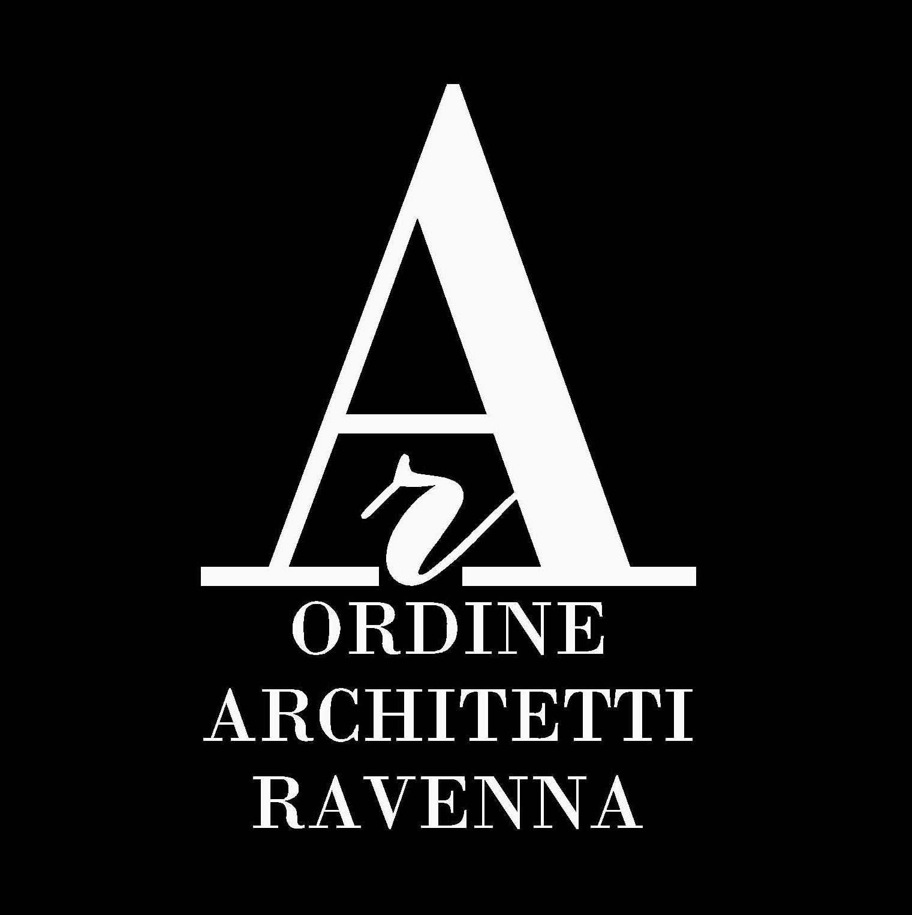

COMUNICATO STAMPA

**I^ edizione**

**“CERVIARCHITETTURA”**

**10-12 maggio 2019**

**L’architettura racconta l’identità dei luoghi**

Presentato lunedì 15 aprile nella Sala del consiglio del Comune di Cervia l’evento “CerviArchitettura”.

Sono intervenuti i Consiglieri dell’Ordine degli Architetti Pianificatori Paesaggisti e Conservatori della Provincia di Ravenna Oriella Mingozzi tesoriere in rappresentanza del Presidente dell’Ordine, Francesca Rao Consigliere delegato all’organizzazione, e gli architetti cervesi delegati a all’organizzazione Cinzia Bazzocchi, Maria Luisa Cacciaguerra, Rossella Fortunati, Simona Kuliczkowski, Marilù Morini, Giovanni Tamburini, Domenico Zamagna.

**L’evento è patrocinato dal Comune di Cervia, dal Comune di Ravenna, dalla Provincia di Ravenna e dalla Federazione degli Ordini degli Architetti P.P.C. Emilia Romagna.**

L’Ordine degli Architetti Pianificatori Paesaggisti e Conservatori della Provincia di Ravenna presenta “CERVIARCHITETTURA, l’architettura racconta l’identità dei luoghi”, evento che si terrà venerdì 10, sabato 11 e domenica 12 maggio 2019 presso i Magazzini del sale e in area Sant’Antonio, Cervia (Ra).

Sarà un’occasione di confronto e dialogo su temi legati all’identità dei luoghi, alla rigenerazione del territorio e al ruolo dell’architetto.

L’obiettivo della manifestazione è quello di una rinascita culturale e di un’acquisizione di consapevolezza in grado di determinare il senso di appartenenza alla comunità. Significa entrare nei luoghi che sono elementi vitali delle dinamiche urbane, dove il progetto diventa tramite e rinnovamento della società per il benessere condiviso.

L’architettura è anche questo: la forma in cui si specifica e si realizza il pensiero collettivo. É far conoscere il territorio attraverso il confronto con le caratteristiche peculiari dei luoghi, stabilendo connessioni in grado di riconsegnare all’architettura il ruolo di determinazione dell’assetto e del valore delle città.

La manifestazione è gratuita e rivolta alla cittadinanza, ai professionisti del settore, alle associazioni, alle amministrazioni e a tutti coloro che partecipano attivamente alla vita della città.

Il programma si sviluppa in tre giorni nei quali si potrà assistere a conferenze, dibattiti e tavoli di confronto.

Le giornate di venerdì e sabato da metà pomeriggio in poi saranno dedicate ad attività all’aperto, visite guidate alle Saline, al MUSA e alla scoperta della città di fondazione di Cervia e di Milano Marittima, accompagnati da architetti. La giornata di venerdì si concluderà intorno alle ore 19.30 con musica dal vivo a cura del musicista Corrado Cacciaguerra&Friends, mentre il sabato con lo spettacolo Architettura, acqua e danza a cura di FAENZ’a Danza di Federica Zani.

La domenica mattina sarà possibile partecipare a differenti attività quali visite guidate ed escursioni in canoa o in barca a vela. Sabato mattina, sabato pomeriggio e domenica mattina saranno attivi i laboratori per bambini con un modello di città, la casa riparo e architettando il cielo.

Per tutte le attività all’aperto l’iscrizione è obbligatoria entro il 4 maggio 2019 al numero di cellulare 375/5611978 o via mail [cerviarchitettura@gmail.com](mailto:cerviarchitettura@gmail.com)

In collaborazione con Confcommercio Ascom Cervia, Confesercenti, Cooperativa Bagnini.

Mattia Benzi Presidente Federeventi Ascom Cervia ha dichiarato durante la presentazione: <<Siamo orgogliosi di avere sostenuto l’organizzazione di questo importante evento, al quale parteciperanno non solo gli architetti, ma anche residenti e turisti>>.

Si ringraziano gli sponsor: Edilpiù, Ponzi, Salina di Cervia, Caparol, La Cervese, Comet, Gamie S.r.l., Errani, Officina Castano, Pasticceria caffetteria Giuli di Giuseppe Barbieri, Touchwindow, RE.TRA s.r.l., Hotel Commodore, Deannagolfhotel, Hotel Dante, Hotel Luxor, Hotel Apollo, Bazzocchi piante e fiori.

Si ringraziano per il contributo negli allestimenti e spettacoli:

Samuele Apperti e i suoi collaboratori per il videoclip “l’appartenenza ai luoghi”

Il musicista Corrado Cacciaguerra & Friends

FAENZ’a Danza di Federica Zani

Ezio Antonelli e i suoi collaboratori per il video “Cervia di carta”

La biblioteca di Cervia Maria Goia, Dott.ssa Bianca Verri e Brunella Garavini

I collaboratori per la grafica

Per informazioni

Programma esteso e ringraziamenti completi su:

[www.architettiravenna.it](http://www.architettiravenna.it/)

facebook e instagram cerviarchitettura

[cerviarchitettura@gmail.com](mailto:cerviarchitettura@gmail.com)

cell. 375/5611978

Comunicato stampa a cura di Cerviarchitettura